SEZNAM UČBENIKOV IN DELOVNIH ZVEZKOV ZA ŠOLSKO LETO 2026/2027
- letnik
KLEPAR – KROVEC (srednje poklicno izobraževanje)

UČBENIKI IN DELOVNI ZVEZKI, KI JIH MORAJO DIJAKI KUPITI: okvirna
cena
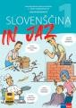 | D. Ambrož et al.: Slovenščina in jaz 1, samostojni delovni zvezek za slovenščino v 1. letniku srednjih poklicnih šol, Rokus Klett  PRENOVLJENA IZDAJA 2026 | 21,90
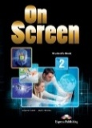 | ANGLEŠČINA  V. Evans, J. Dooley: On Screen 2, učbenik in delovni zvezek, Express Publishing | 31,00  20,50
 | NEMŠČINA  M. Krenker, Š. Novljan Potočnik, A. Ratelj: Alles Stimmt! 1, učbenik in delovni zvezek, Rokus Klett | 21,50  18,80

Delovni zvezek, ki ga kupite v šoli:
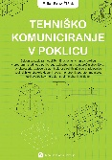 | E. Broz: Tehniško komuniciranje, delovni zvezek, založba TZS (novo 2025) | 20,00

UČBENIKI, KI SI JIH DIJAKI IZPOSODIJO IZ UČBENIŠKEGA SKLADA: |  | cena | obrab.
 | Družboslovje 1. del - Geografija | 15,89 | 2,00
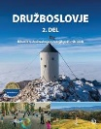 | Družboslovje 2. del - Zgodovina | 15,89 | 2,00
 | M. Pušnik: Matematika za poklicne šole 1 – zbirka nalog | 18,70 | 2,00
 | E. Broz: Tehniško komuniciranje  N24 | 19,80 | 6,60
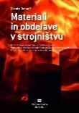 | Z. Beharič: Materiali in obdelave v strojništvu | 19,77 | 2,00
 | E. Mulalić: Kleparstvo in krovstvo | 17,20 | 2,00

IZPOSOJEVALNINA CELOTNEGA KOMPLETA: 16,60 €

